**TRƯỜNG THCS TÙNG THIỆN VƯƠNG**

**MÔN LỊCH SỬ- KHỐI 8**

**Tuần 28:** từ ngày 04/4 đến ngày 09/4/2022

**LỊCH SỬ ĐỊA PHƯƠNG THÀNH PHỐ HỒ CHÍ MINH:**

**BÀI 5: SÀI GÒN TRONG GIAI ĐOẠN**

**CHỐNG THỰC DÂN PHÁP (1859 - 1954)**

**I. QUÂN PHÁP ĐÁNH CHIẾM SÀI GÒN**

**1. Quân Pháp đánh chiếm thành Gia Định.**

- Tháng 2.1859 quân Pháp từ Đà Nẵng tiến vào Sài Gòn.

- Do ưu thế về hỏa lực, chỉ trong vòng 1 tuần liên quân Pháp và Tây Ban Nha đã chiếm toàn bộ thành Gia Định.

**2. Đại đồn thất thủ**

- Ngày 24.02.1861 Pháp tấn công Đại đồn Chí Hòa và đến chiều 25 thì chiếm được đồn.

**3. Các phong trào chống Pháp**

- Trần Thiện Chánh và Lê Huy với 5.000 nghĩa binh chống Pháp trên sông Sài Gòn.

- Nghĩa quân của Nguyễn Văn Tiến hoạt động quanh vùng Bình Chánh.

- Nghĩa quân Dương Bình Tâm mai phục giết chết Đại úy Bác-bê (Barbe) và đánh chìm tàu Pri-mô-ghê (Primauguet) trên sông Đồng Nai.

- Nghĩa quân Trương Định hoạt động ở Gò Công gây cho Pháp nhiều tổn thất.

- Nguyễn Đình Chiểu và Phan Văn Trị dùng văn thơ để chống Pháp

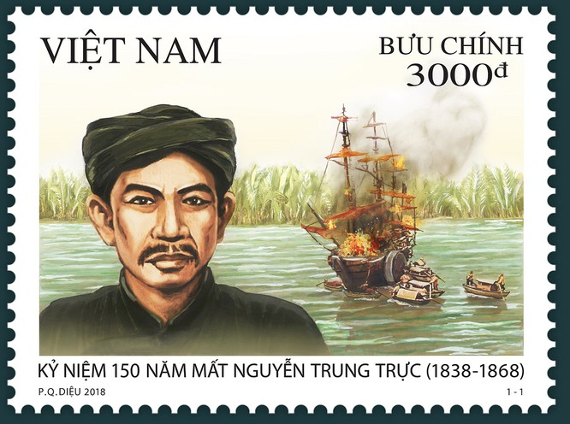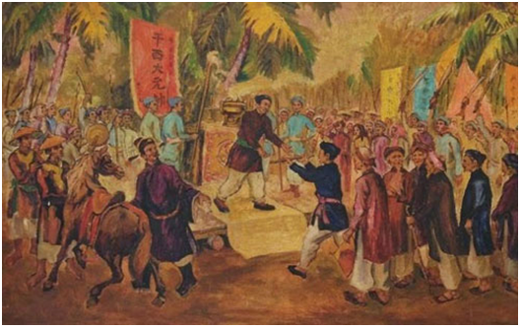

|  |  |
| --- | --- |
| **Trương Định nhận phong soái** | **Nguyễn Trung Trực đốt cháy tàu Pháp** |

**II. THÀNH PHỐ SÀI GÒN** **DƯỚI THỜI PHÁP THUỘC**

**1. Sài Gòn trở thành một trung tâm hành chính theo kiểu phương Tây**

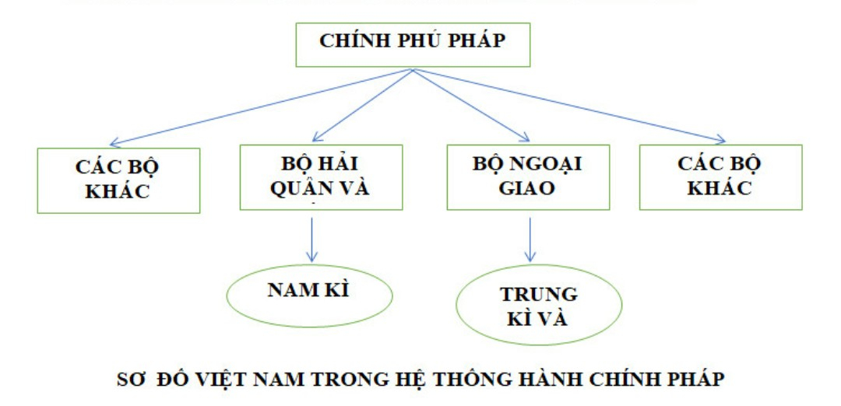

-Một số công trình kiến trúc mang dáng dấp phương Tây: Cảng Nhà Rồng, Chợ Bến Thành, Bảo Tàng Thành Phố, Dinh Thống Nhất, Nhà thờ Đức Bà,.....

**2. Sài Gòn trở thành trung tâm kinh tế quan trọng nhất ở Nam Kì**

- Pháp cho xây dựng nhiều nhà máy, xí nghiệp, trường nghề, cầu đường,..: Công xưởng hải quân Ba Son (1863), tuyến đường xe lửa đầu tiên Sài Gòn-Mỹ Tho (1881), Bưu điện Thành phố được xây dựng (1886-1891),....

- Nhiều ngành nghề, hình thức mới kinh doanh xuất hiện.

- Các tầng lớp giai cấp mới được hình thành: Giai cấp tư sản, công nhân và tiểu tư sản.

**III. PHONG TRÀO CHỐNG PHÁP CỦA NHỮNG NGƯỜI TÂN HỌC**

- Xuất bản báo chí, phiên dịch sách ra chữ quốc ngữ

- Diễn thuyết phát hành sách báo, biểu tình…

**IV. PHONG TRÀO YÊU NƯỚC THEO TƯ TƯỞNG VÔ SẢN**

- 5/6/1911, Nguyễn Tất Thành đi tìm đường cứu nước

- 1926-1927, Hội Việt Nam Cách Mạng Thanh niên thành lập.

**\* BÀI TẬP**

**Câu 1: Lấy cớ gì mà thực dân Pháp xâm lược nước ta:**

A. Nhà Nguyễn “cấm và sát đạo”

B. Việt Nam giàu tài nguyên

C. Chế độ phong kiến suy yếu

D. Tất cả đáp án trên đúng

**Câu 2: Nguyễn Tri Phương chủ trương phòng thủ nên cho xây dựng:**

A. Đại đồn Thái Hòa

B. Đại đồn Chí Tâm

C. Đại đồn Chí Hòa

D. Đại đồn Trí Hòa

**Câu 3: Ai là chỉ huy hoạt động chiến đấu ở vùng Bình Chánh, Cần Giuộc:**

A. Đề đốc Nguyễn Văn Tiến

B. Đề đốc Nguyễn Văn Tiếng

C. Đề đốc Nguyễn Văn Tín

D. Đề đốc Nguyễn Văn Tin

**Câu 4: Ai được phong là Bình Tây đại nguyên soái:**

A. Nguyễn Trung Trực

B. Trương Định

C. Nguyễn Đình Chiểu

D. Nguyễn Hữu Huân

**Câu 5: Tuyến đường xe lửa đầu tiên của nước ta là:**

1. Sài Gòn-Cần Thơ C. Sài Gòn-Mỹ Tho
2. Sài Gòn-Đồng Tháp D. Sài Gòn-Bình Định

**\* DẶN DÒ – HƯỚNG DẪN CỦA GIÁO VIÊN:**

1. HS ghi chép bài đầy đủ vào tập

2. HS **vào K12online xem bài giảng và làm bài tập đầy đủ**.

3. Chuẩn bị nội dung tuần 28: Lịch sử địa phương TP. Hồ Chí Minh - Bài 5 (Tiếp theo)

* Mọi ý kiến thắc mắc cần giải đáp các em có thể trao đổi trực tiếp với giáo viên

|  |  |  |  |
| --- | --- | --- | --- |
| **Họ và tên GV** | **Lớp dạy** | **Zalo** | **Gmail** |
| Cô Lê Thị Hoàng Dung | 8/1, 8/2, 8/3, 8/4, 8/5, 8/7, 8/9, 8/11, 8/13 | 0387344307 | [minhchaudunghoi@gmail.com](mailto:minhchaudunghoi@gmail.com) |
| Thầy Lê Ngọc Phúc Ngân | 8/6, 8/8, 8/10, 8/12 | 0942261047 | [phucnganle95@gmail.com](mailto:phucnganle95@gmail.com) |